**CUSTIN 車主訪談**

**淡水 周先生**

**車主故事**

**幸福就來自車的舒適**

我們家人口比較多，原本開的是五加二的車，但第三排空間真的太擠，尤其有長輩或小孩一起搭車的時候，坐起來都不太舒服。加上我們每一兩個月就會開長途回高雄，久了真的覺得需要一台空間大、坐起來舒服的車，才不會每次旅程都像在忍耐。

後來注意到CUSTIN，是因為空間配置真的很不錯，車長不到五米但室內空間很大，加上是七人座，實際上比之前的五加二舒適很多。而且有電動滑門，家中有小孩和長輩的話，上下車真的方便也安全很多。而且購車時業務介紹得非常清楚，不會有壓力，整個購車過程也讓人覺得舒服，這點也讓我們對這台車留下很好的第一印象。

開起來的感覺也讓我滿驚訝的，這台車雖然空間大，但靈活度、穩定性都很好，高速上也不會覺得車身笨重，馬力也夠，整體開起來是舒服、安心的。爸媽最有感，他們坐第二排都說可以整個躺平，長途坐下來也不會再腰痠腳麻了。

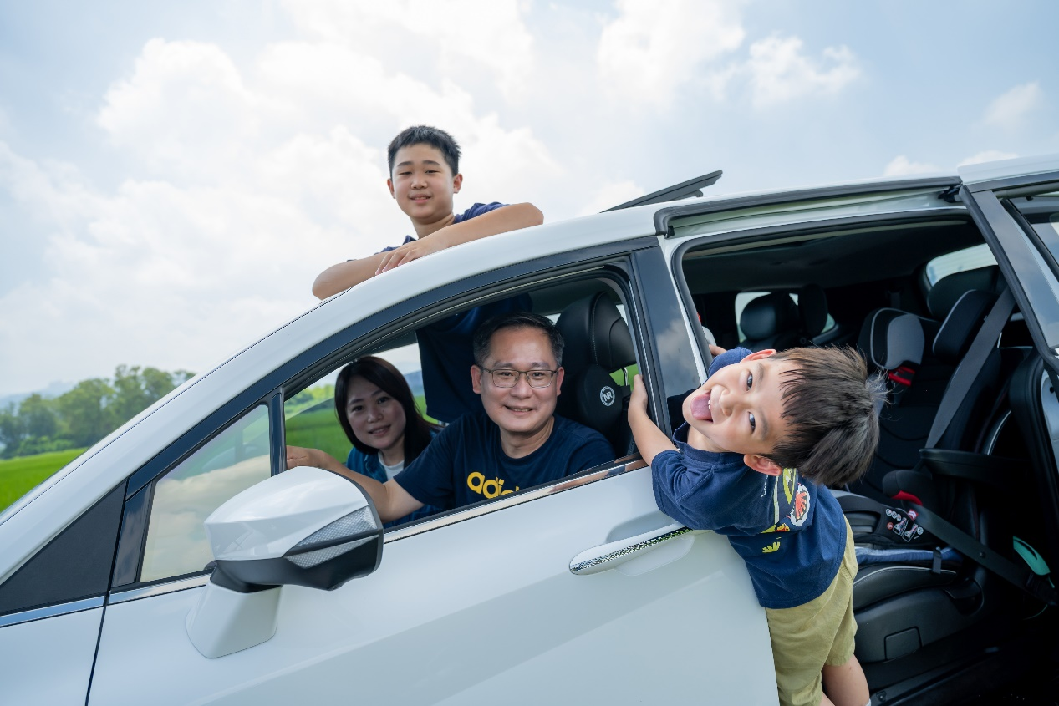

小朋友的話則超愛天窗，尤其是下雨天，看著雨滴打在玻璃上，對他們來說特別新鮮。現在只要是長途行程，他們都會自動帶上棉被，一上車就當自己的「移動小臥室」，常常一開沒多久就睡著了。

有了CUSTIN之後，我們反而更願意安排一些長途旅程，像是開車去露營、小旅行之類的活動變多了。看著家人坐得舒服、心情也好，對我來說就是一件很值得的事。CUSTIN除了空間寬敞、舒適度高之外，整體駕駛體驗也很順手。

一句話推薦 CUSTIN？

我會說：「家人的幸福感，就來自車的舒適感。」

